多层迷宫笼式调节阀描述及要求
- 采用集成化的迷宫式多级降压阀内件：
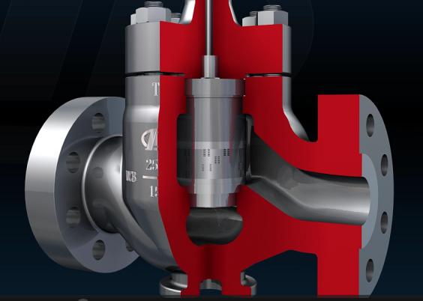
- 内部核心组件迷宫式多级降压节流元件:
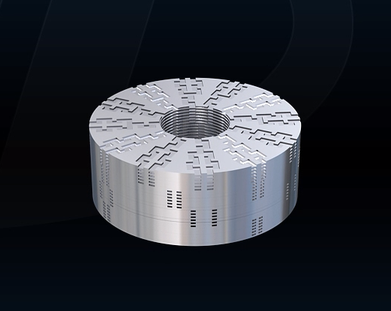
- 内部核心节流组件由多层金属盘片真空钎焊而成：
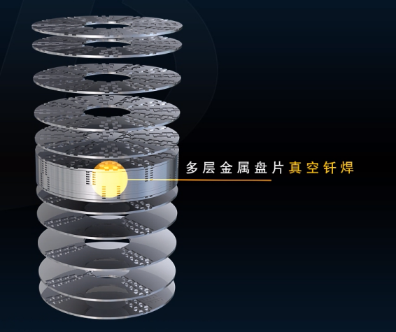
4、根据需求盘片表面加工成很多级节流槽
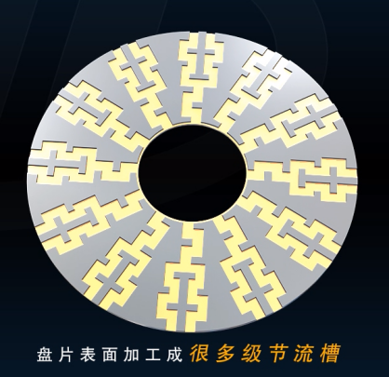
5、投标商需要提供自身产品的结构资料和视频或图片，并给出产品的计算后所得数据表。

